Листая страницы истории школы
Детство и юность каждого человека связаны со школой, учителями. Для меня, выпускника 1984 года Слободокучинской средней школы , школа стала вторым домом, ученики- семьей, а учителя самыми родными и близкими людьми.
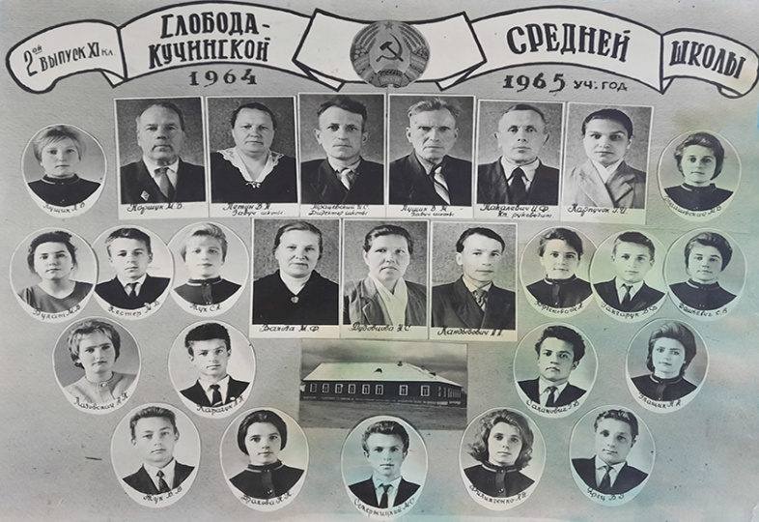
Сколько любви, сил, доброты, знаний, упорного труда потребовалось нашим педагогам, чтобы за годы деятельности дать прочные и глубокие знания сотням учеников. С момента открытия средней школы (1957) путевку в жизнь получили 1125 выпускников, стали медалистами 45 человек, а через учительскую прошли более 150 педагогов. Вспоминая свою первую учительницу Веру Максимовну Кашубу, сразу перед глазами встает класс с партами в одноэтажном деревянном строении, белая березка с желто-золотистыми листьями под окном.

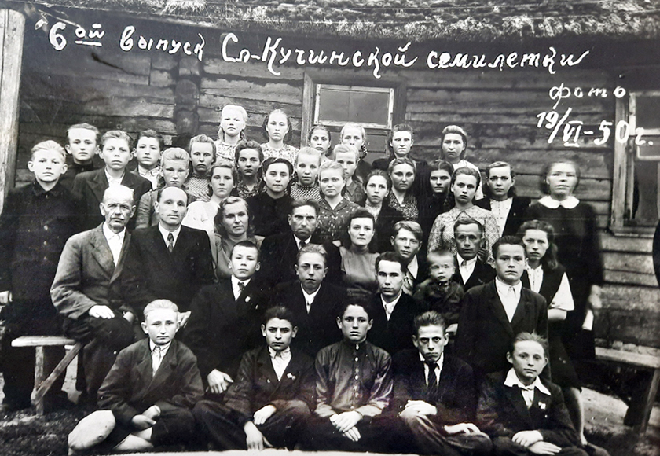
Начиналось все в конце XIX века. В 1886 году в Старицком приходе была открыта Слободская школа грамоты, в которой обучались 9 мальчиков под руководством крестьянина Ивана Гуриновича с вознаграждением 9 рублей за зиму. В 1906 году открылась церковно-приходская школа, а через год – двухклассное народное училище. Учились четыре года, а если с подготовкой, то и пять. Первый учитель – Сергей Самохвал. Занятия проводились в корчме, где постоянно пахло квашеной капустой, селедкой и керосином. Дети из крестьянских семей приходили в школу только поздней осенью, когда были закончены все сельскохозяйственные работы, а ранней весной шли снова помогать родителям. Одним из первых народное училище окончил будущий писатель Адам Бабареко (учитель во время гражданской войны). В 1912–1916 гг. учителем был Петр Коршук. Он же в декабре 1920 года возглавил школу 1-й ступени. В 1922-ом году занятия посещали 126 учащихся. Вторым учителем былСемен Астрейко. Через 5 лет односельчане возвели здание новой семилетки. Свою педагогическую деятельность начинали будущие герои войны – Иван Тарахович-Дунаев (командир партизанского отряда имени Чапаева), Федор Кожемякин(участник французского сопротивления). В школе трудилисьЮстиана Драко, Любовь Малевич, Адам Захарик, Мария Завадская, Иван Лаптев, Адам Алешкевич, Михаил Коревко,Давидович, Хомченко и старшие пионерские вожатые – Антон Плюто, Вульф Гуревич и Анна Римашевская. Перед началом войны школу возглавил Трофим Синевич. При нем состоялось несколько выпусков. Он преподавал русский язык, литературу и прекрасно играл на скрипке. На уроках музыки к концу занятий ребята сидели за столами из досок, уставшие и голодные, но веселые, и дружно пели.
В 1941 году количество учащихся составляло 368 человек. Здание школы сожгли партизаны, чтобы оккупанты не разместили полицейский гарнизон. Сам директор стал связным партизанского отряда имени Чапаева. Сражаясь с врагом, на фронте погибли учителя Адам Алешкевич, Михаил Коревко.
После освобождения Беларуси занятия проводили в домах местных жителей и в клубе. Директорами были Павел Линник, Иван Волого, завучем – Иосиф Хилько. Затем с 1949 по 1962 годы школу возглавлял Василий Лущик, завучем был Иван Трацевский. В 1954 году был заложен фундамент новой школы. Трудились все методом народной стройки: заготавливали и возили лес, камни, песок, замешивали цементный раствор. В 1957/1958 учебном году состоялся первый выпуск (23 человека) средней школы, классный руководитель – Таисия Бекаревич. Первым «золотым» медалистом стал Александр Луцевич. Предметом особой гордости являлся педагогический, работоспособный, творческий коллектив. В это время в школе преподавали историю и немецкий язык Надежда Дубовцова, белорусский язык – Анна Наговицына, русский язык – Зинаида Хилько, Леонида Любецкая и Мария Волого, математику –Анна Тимошек и Иван Покалевич, физику – Михаил Коршук, физкультуру и допризывную подготовку – Геннадий Сухнат, начальные классы – Вера Кашуба, Клавдия Елагина. Затем в школу пришли Надежда Зубович и Валентина Летун(математика), Нина Толкач (география), Галина Карпучок (немецкий язык), Николай Денисенко (химия), Галина Табальчук (пение и библиотекарь), Нина Гуринович и Нина Змачинская (начальные классы). А 4 ноября 1961 года была оформлена доска почета с первым портретом Анатолия Нестера. Введено производственное обучение (преподавалАлександр Кандыбович). Через год были созданы звено по поиску колорадского жука, санитарные тройки и пост, функционировали 14 кружков.
В конце 1950-х – 1960-х школа занимала ведущие позиции на Копыльщине в спорте. Первые и призовые места на районных соревнованиях по футболу, легкой атлетике, лыжным гонкам занимали Николай Юшкевич, Михаил Нестер, Анатолий Гречуха, Владимир Рыбак, Иван Гуринович, Иван Коршук, Таисия Римашевская, Людмила Лущик и др. Руководил спортивным кружком Федор Каныгин.
Отличительной чертой школы стало патриотическое воспитание: благоустройство воинских захоронений, шефство над ветеранами и инвалидами войны, походы по местам боевой и партизанской славы, игра «Зарница», созданы стенды «Герои Лавского боя» и «Они сражались за Родину». Впервые на школьных мероприятиях проводилась «перекличка героев». Школьники и педагоги приняли участие в создании Кургана Славы, когда привозили землю в платочках. Этим закладывался фундамент единства нашего народа на многие годы. В этом заслуга директора школы Ивана Трацевского (с 1964 по 1974) – фронтовика, человека величайшей души, прошедшего войну от Москвы до Праги. К деревянному зданию была сделана кирпичная пристройка, оборудовано 5 классных помещений и пионерская комната. Занятия начали проводить в одну смену. Пионерская организация стала носить имя Олега Кошевого. В 1965 году открылись кабинеты химии, физики, биологии, машиноведения, всего было 14 классов-комплектов. Учителя активно участвовали в педагогических эстафетах, выезжали с концертами и ставили спектакли во многих деревнях. В эти годы за достижение отличных успехов в отрасли народного образования учителю русского языка и литературы Леониде Любецкой были присвоены звания «Отличник народного образования» и «Заслуженный учитель БССР». С 1966 года начала действовать вечерняя школа, открыта группа продленного дня и работали 25 кружков.
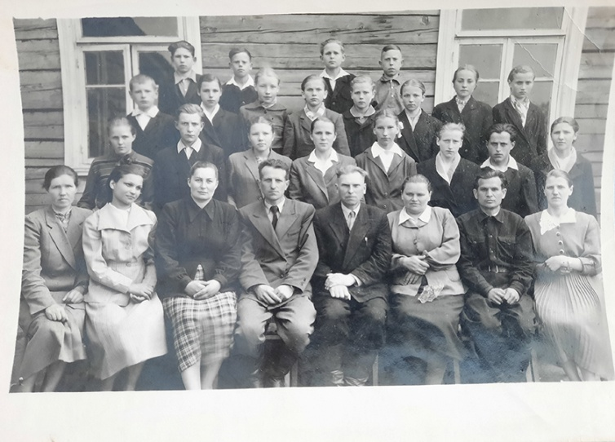
В 1970-е творчески подходили к своей работе заместители директора Александра Юшкевич и Валентина Гуринович, учитель физики Татьяна Лучинович, химии – Тамара Денисюк, истории – Григорий Нестерчик, математики – Тамара Янушко. Кукольно-театральный кружок под руководством Валентины Кулеш ставил свои спектакли в маленьких деревнях, где не было клубов. В 1975 году кабинет «Машиноведение» отмечен как лучший в районе. Крепкой и деятельной была комсомольская организация. Знаком ЦК ВЛКСМ «За отличную учебу» были награждены Анна Диндилевич, Нина Римашевская, Галина Юшкевич, Владимир Денисюк.
Осенью 1978 года, оказывая шефскую помощь совхозу «Криница», школьники с 30 га собрали 630 тонн картофеля. Работало школьное радио. Учитель биологии Нина Толкач отмечена знаком «Отличник просвещения БССР», Галина Табальчук – учитель белорусского языка – награждена орденом «Знак Почета». В это время директором школы был Николай Кулеш.
Затем школой совсем недолго руководила Ольга Дуброва. Создана пионерская агитбригада, которая проводила многие праздники. Учителя физкультуры Василий Рудый, Александр Коршук и Александр Конавальчик продолжили спортивные традиции школы. Футбольная команда мальчиков стала победителем районных соревнований «Кожаный мяч», дошла до полуфинала областного турнира. На областных соревнованиях по биатлону побеждала Ирина Жучко.
В 1983 году педагогический коллектив возглавил Николай Иванов, который стал жить школой и ее проблемами. К 85-летию со дня рождения писателя-земляка А. Бабореко и 40-летию Победы в школе открыт историко-краеведческий музей. Праздничную ленточку перерезали ветераны комсомола Мария Артюшевская и Александр Кандыбович, первую экскурсию провел учитель истории Григорий Нестерчик. Был сделан капитальный ремонт здания. В столовой художественно оформлен обеденный зал, построена теплица, в кабинетах появились телевизоры. Несмотря на отсутствие спортивного зала учащиеся школы становились победителями и призерами по многим видам спорта, выступали за сборные района по футболу (Борис Денисюк, Сергей Мыслицкий), легкой атлетике (Николай Пылило, Сергей Зыгмантович, Дмитрий Пархимович), лыжному спортивному ориентированию (Светлана Дубовик, Светлана Мороз, Дмитрий Пармон).
Необходимо отметить, что вкусные и разнообразные обеды 25 лет готовила повар ІV разряда Галина Маринович (с 1969 г.), которая ранее трудилась в кафе «Бульбяная» г. Минска. Чистоту и порядок многие годы обеспечивали Любовь Козич, Валентина Солонович, Мария Колпак под руководством завхоза Анатолия Солоновича.
Новая история школы началась после распада СССР: 1 февраля 1994 года состоялось открытие нового здания на 162 места. В 2005 году школьному музею присвоено имя И.С. Трацевского, а с 2020-го – проводится турнир по мини-футболу. В 2012 году открыт региональный ресурсный центр устно-исторических исследований.
При руководстве школой Александром Кашуба (2000–2004 гг.) заложен школьный сад. Сам директор вместе с учащимися прививал деревья. В школьном музее Александр Васильевич изготовил стенды «Наши учителя» и «Знаменитые выпускники». Достигнуты победы на республиканском и областном уровнях по краеведению и экологии.
Сегодня школой уже 20 лет руководит Валентина Кандыбович. Появились и новые достижения в науке, спорте и культуре. Школьный музей трижды отмечен как лучший музей боевой славы Копыльщины. Неоднократно проходили съемки на телеканале СТВ и запись на республиканском радио. В республиканских конкурсах по отечественной истории становились победителями Екатерина Рубкевич, Татьяна Денисюк и Наталья Леус. Члены клуба «Патриоты Родины» Мария Дашкевич и Полина Протасевич принимали участие в ХХІІІ Международной специализированной выставке «СМІ ў Беларусі». Школа отмечена специальным Дипломом облисполкома.
Кирилл Кандыбович стал серебряным призером республиканских соревнований по биатлону на призы Президентского клуба. Большая заслуга в этом преподавателя физической культуры и выпускника школы Николая Солоновича. Становились победителями и призерами районных предметных олимпиад по биологии Оксана и Светлана Занкевич, Алена Способ, Евгений и Григорий Федоровичи, Ирина Чижик, Виктория Тригубович, Елена Михайловская; Анастасия Василевич, Наталья Леус, Екатерина Кашуба, Ольга Рыбак, Александра Грицкевич, Алина Францкевич – по белорусскому языку; Мария Дашкевич – по русскому языку; Алеся Астрейко – по английскому языку; Владимир Кашуба и Екатерина Лихадиевская – по химии; Олег Занкевич – по истории.
Известные выпускники, имена которых нам необходимо знать, а подвиги и достижения заслуживают нашего восхищения и гордости, – это писатели Адам и Александр Бабореко, Анна Кашуба, государственный деятель Константин Длугашевский, кандидат экономических наук, доцент Александр Метельский, вице-президент международного объединения профсоюза работников геологии, геодезии и картографии Анна Трацевская, председатель Минского областного комитета профсоюза работников радиоэлектронной промышленности Валерий Карпович. Заслуженные учителя БССР – Надежда Короленко и Зинаида Хилько, отличники просвещения России – Софья Балашова, Валентина Круковская, Беларуси – Александр Луцевич, Вячеслав Ярмолинский. Спортсмены – мастера спорта Роман Сухнат и Анатолий Кашуба, кандидат в мастераНиколай Юшкевич, заслуженный тренер БССР Владимир Рыбак. Врачи – кандидат медицинских наук Вячеслав Дорошевич, Юрий Зелковский, Наталья Барковская иВладимир Гречуха. Военные – заслуженный военный специалист РФ полковник Николай Гуринович, полковникиИван Грицкевич, Иван Рыбак, Леонид Евсюк, подполковникАлександр Солонович. Заслуженный работник МВД СССР Степан Клюйко и полковник милиции Вячеслав Лобан, заслуженный работник культуры БССР Леонид Голубович и член Союза художников России Марина Дубовик. Председателем исполкома Копыльского городского Совета депутатов работал Сергей Уэльский, при котором районный центр получил статус города. Члены клуба доярок-пятитысячниц Нина Лабацевич и Нина Шатерник отмечены многочисленными наградами. Начальник инспекции Министерства по налогам и сборам по г. Минску Виктор Дашкевич, известные работники лесного хозяйства –Владимир Занкевич и Валерий Сухнат.
Все, кого воспитала школа, сегодня приносят пользу Родине и трудятся в разных областях. Это врачи, учителя, военные, энергетики, строители, работники сельского хозяйства, промышленности.
Пусть моя скромная статья станет данью уважения всем нашим педагогам и выпускникам, к которым я отношусь с огромным уважением и благодарностью.
Борис ДЕНИСЮК, учитель ГУО «Слободокучинская СШ» , выпускник 1984 года

